# 激光智造创意赛项细则

**一、参赛范围**

**参赛组别：**小学组、初中组、高中组（含职高、中专及五年一贯制中专阶段）。

**参赛人数：**每队1名学生，指导教师1名

**二、比赛说明**

**比赛类型：**共两个阶段，线上选拔+线下展评。

**作品形态界定：**利用激光切割/雕刻技术，创作创意作品。

**注意事项：**作品要具有较为明确的设计思想，能够充分体现创意，内容积极向上。不符合作品形态界定相关要求的作品，取消参评资格。

**三、作品要求**

**1、设计软件要求**

### 结构端设计软件：makerbrush（大腿科技）、3D One Cut其中任意一款即可。

**2、作品创作要求**

①作品主题类型：

作品主题：最美好的记忆

作品类型：**运用激光切割技术还原或创新一件（套）玩具，留下我们童年中最美好的记忆，可以是自己心爱的玩具，也可以是长辈小时候玩过的玩具。**

②作品尺寸：最大不超过400*400*600mm，最小不小于100×100×100mm。

**四、选拔阶段**

**1.报名阶段：**以学校为单位报送，每学校限额报送5支队伍参加。

**2.作品提交方式：**采用全部线上的方式，以作品相关资料提交的完整性及相关资料的阐述作为评分依据。

访问大赛官网（http://sictic.wxeic.cn/）进行报名并提交作品压缩包 ，以所参加赛项名称组别+学校名称+选手姓名为文件名，如“激光小学组无锡市创客小学马云马化腾.zip”。压缩包内必须包含如下内容：

**1）截图**：

**截图：**提供作品设计图的前视、侧视及俯视照片。Jpg格式，分辨率1280*720以上，各角度不低于1张。

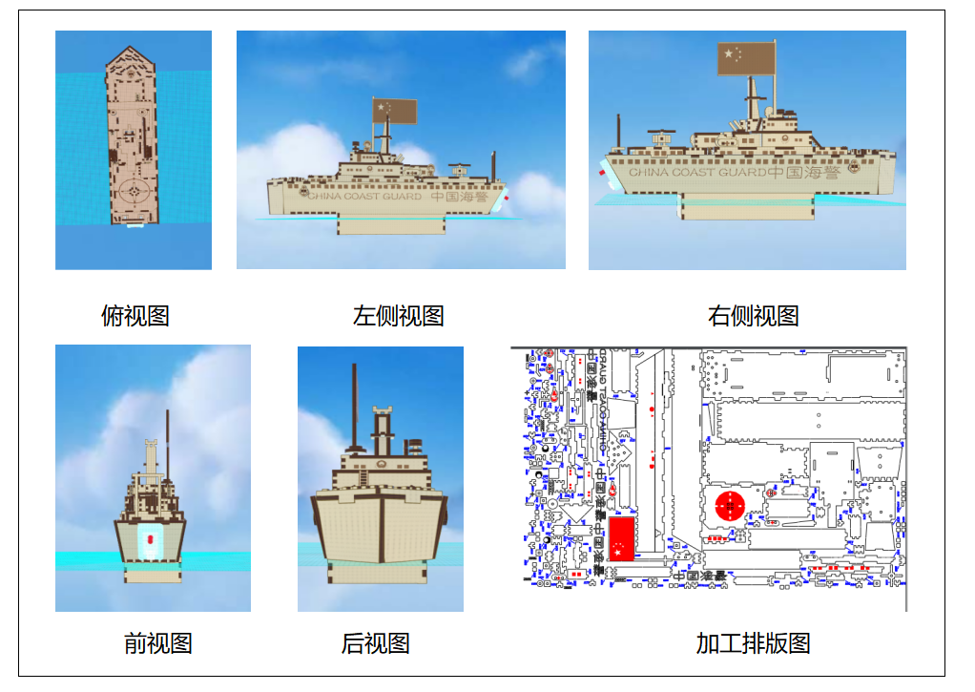

**2、作品设计源码：**提供作品设计的.json或.dtf格式源文件；

除上述材料外，参赛队伍可根据自己作品需要提交其他认为需要佐证的材料。**评委将根据参赛选手所提交材料进行综合评价。优秀作品将进入线下决赛。**

**作品资料上传最终截至时间：2022年10月15日17：00。**

**五、决赛阶段**

入围选手需将初赛设计的成品雕刻组装好，带到比赛现场进行演示答辩，答辩时需同时提供完整的纸质版作品设计说明书（后附格式）。作品需要与初评提交的作品原型尽量保持一致，组委会鼓励大家在作品创作中根据实际情况对产品进行不断优化，但是必须保证复评与初评阶段外观结构一致性不低于80%。

**六、评分指标**

|  |  |  |
| --- | --- | --- |
| 评分项目 | 分值 | 要求 |
| 作品完成度 | 20 | 作品尺寸、功能符合要求，能完整演示其各个功能。 |
| 答辩部分 | 20分 | 能清晰的阐述作品的相关特色特点，较为及时准确的回答评委提出的相关问题 |
| 结构解析 | 20 | 整体美观、结构合理，建构牢固，具有立体解析性 |
| 创意表现 | 20 | 立题有新意，具有一定功能性 |
| 艺术性 | 20 | 符合视觉审美，合理运用雕刻技术，增加作品的艺术性、表现性。 |

**激光智造创意赛**

**设计说明书**

**队伍号： 学生姓名：**

|  |  |
| --- | --- |
| **作品名称** |  |
| **灵感来源**（简述作品的灵感来源、创意原型） |  |
| **方案简述**  （简述作品的构成、创意点等部分） |  |
| 作品三视图 | 侧视图  作品前视图  加工图  俯视图 |

注：可根据实际需要调整篇幅。